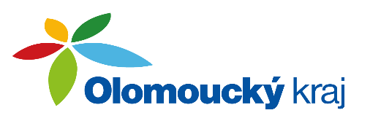

Usnesení č. 11 ze zasedání
Výboru pro výchovu, vzdělávání a zaměstnanost
Zastupitelstva Olomouckého kraje
ze dne 15. 3. 2023

VÝBOR PRO VÝCHOVU, VZDĚLÁVÁNÍ A ZAMĚSTNANOST

UVVZ/11/1/2023 Program
schvaluje
program 11. zasedání výboru
Výsledek hlasování: Pro/13, Proti/0, Zdržel se/0

UVVZ/11/2/2023 Zelená škola Olomouckého kraje ve školním roce 2022/2023 – vyhlášení veřejného příslibu
doporučuje
samosprávným orgánům vyhlášení veřejného příslibu „Zelená škola Olomouckého kraje ve školním roce 2022/2023“ dle Přílohy č. 1 zápisu

Výsledek hlasování: Pro/13, Proti/0, Zdržel se/0

doporučuje

navýšení finanční alokace na realizaci veřejného příslibu „Zelená škola Olomouckého kraje“
o 100 % počínaje školním rokem 2023/2024

Výsledek hlasování: Pro/11, Proti/0, Zdržel se/2

UVVZ/11/3/2023 Dotační program na podporu práce s dětmi a mládeží v Olomouckém kraji v roce 2023 - vyhodnocení
bere na vědomí
informaci o počtu podaných žádostí v rámci Dotačního programu na podporu práce s dětmi a mládeží v Olomouckém kraji v roce 2023
určuje
za členy hodnotící komise v rámci Dotačního programu na podporu práce s dětmi a mládeží v Olomouckém kraji v roce 2023 Mgr. Jakuba Dolníčka, Mgr. Ing. Hanu Vackovou, Mgr. Martu Husičkovou, Mgr. Dominika Voráče a Mgr. Pavla Polcra

Výsledek hlasování: Pro/13, Proti/0, Zdržel se/0

UVVZ/11/4/2023 Výroční zpráva o stavu a rozvoji vzdělávací soustavy v Olomouckém kraji za školní rok 2021/2022
doporučuje
samosprávným orgánům ke schválení Výroční zprávu o stavu a rozvoji vzdělávací soustavy v Olomouckém kraji za školní rok 2021/2022 dle Přílohy č. 2 zápisu

Výsledek hlasování: Pro/13, Proti/0, Zdržel se/0

UVVZ/11/5/2023 Rejstřík škol a školských zařízení v působnosti Olomouckého kraje
doporučuje
samosprávným orgánům ke schválení změny ve školském rejstříku dle Přílohy č. 3 zápisu

Výsledek hlasování: Pro/13, Proti/0, Zdržel se/0

V Olomouci dne 16. 3. 2023

Mgr. Marta Husičková
předsedkyně výboru

